Необходимо написать 3 скрипта для справочника ПравилаАвтозаполненияФайлов.

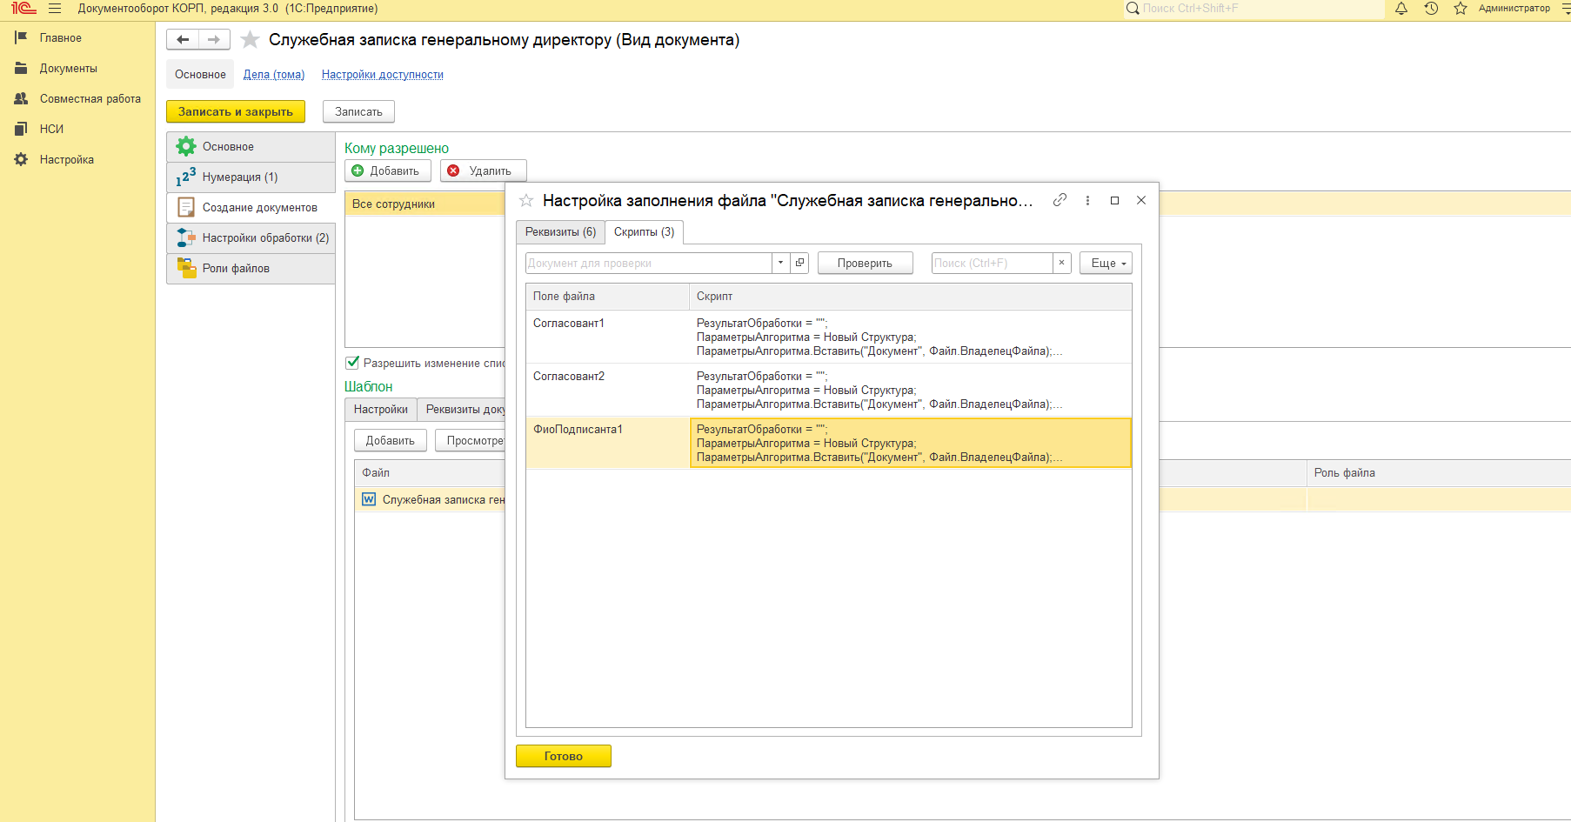

1. В файл должно подставляться состояние визы первого согласованта из справочника «ВизыСогласования», а именно «Результат» и «Дата».

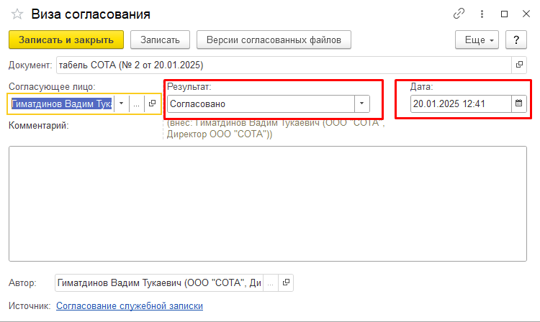

Первый согласовант это исполнитель участвующий первый в обработке согласования.

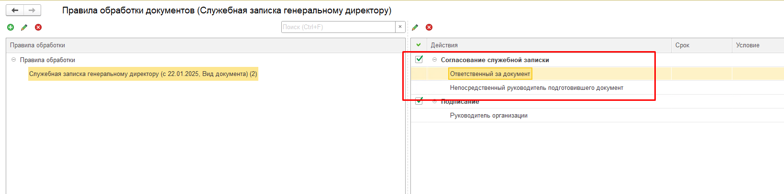

1. В файл должно подставляться результат и дата второго согласованта из обработки согласования
2. В файл должен подставляться результат действия и дата подписания. Т.е результат может быть «Подписан 01.01.2025» или «Не подписан». Результат берется из объекта Документ.ДействиеЗадачи.